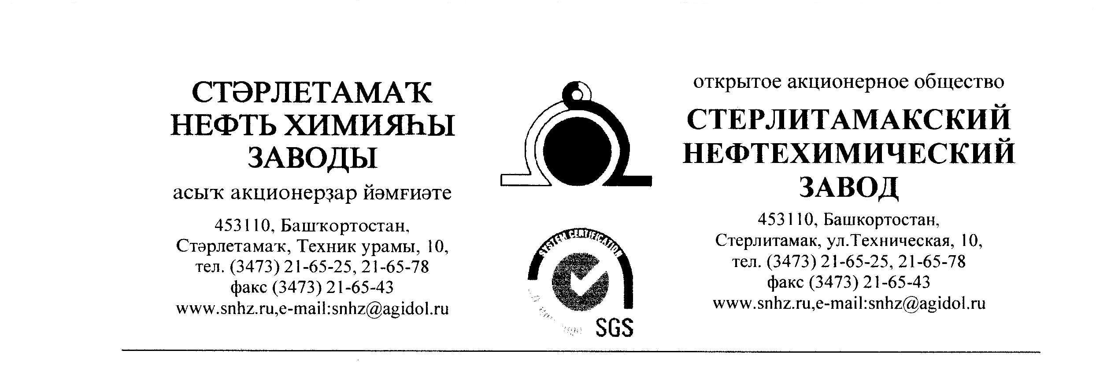
Исх. 557-02/421 от 16.03.2021 г. Руководителю предприятия

Прошу Вас выслать в наш адрес по Е-mail: vorobeva.gf@uktau.ru счёт на оплату или коммерческое предложение по ценам, с учетом всех максимальных скидок, которые можно применить для нашего предприятия на поставку следующих позиций:
Локтайт 243 (50 мл) | 4 | 4 | шт
Локтайт 268 | 2 | 2 | шт
Локтайт 406 (20 гр.) | 10 | 30 | шт
Локтайт 406 (20 гр.) | 20 |  | шт
Локтайт 409 (20 гр.) | 20 | 20 | шт
Локтайт 454 | 2 | 2 | шт
Локтайт 4850 (20 гр.) | 3 | 3 | шт
Локтайт 577 (250 мл) | 2 | 2 | шт
Локтайт 638 (50 мл) | 1 | 8 | шт
Локтайт 638 (50 мл) | 1 |  | шт
Локтайт 638 (50 мл) | 4 |  | шт
Локтайт 638 (50 мл) | 2 |  | шт
Локтайт 648 (50 мл) | 4 | 4 | шт
Локтайт 668 | 2 | 2 | шт
Локтайт 7063 (400мл.) | 5 | 18 | шт
Локтайт 7063 (400мл.) | 10 |  | шт
Локтайт 7063 (400мл.) | 3 |  | шт
Локтайт 8201 | 10 | 10 | шт
Локтайт алюмонаполненная шпатлёвка 3479 2*250 гр | 2 | 2 | шт
Локтайт жидкий металл 3478 (453 гр.) | 2 | 4 | шт
Локтайт жидкий металл 3478 (453 гр.) | 2 |  | шт
Локтайт моментальный клей 480 (20 гр.) | 10 | 10 | шт
Локтайт смазка для цепей 8101 (400мл.) | 12 | 12 | шт
Локтайт спрей 8018 (400мл.) | 10 | 10 | шт
Локтайт Сталенаполненная шпатлёвка 3471 2*250 гр | 2 | 2 | шт
Локтайт цианоакрилатный 401 (20 гр.) | 10 | 40 | шт
Локтайт цианоакрилатный 401 (20 гр.) | 20 |  | шт
Локтайт цианоакрилатный 401 (20 гр.) | 10 |  | шт

Локтайт очиститель рук от краски и лака 7855 400 мл | 1 | 1 | л.
Локтайт очищающий крем для рук 7850 (3 л) | 5 | 5 | шт
Локтайт смазка для цепей 8101 (400мл.) | 20 | 20 | шт

В случае положительного решения, ответ прошу предоставить 17 марта до 15.00, в коммерческом предложении прошу обязательно указать следующее:
- цена с НДС;
- условия оплаты (желательно отсрочка платежа: 50% по факту поставки в теч. 45 дней, оставшиеся 50% по факту поставки в теч. 60 дней);
- сроки и условия поставки;
- обязательно включите в стоимость транспортные расходы до склада ОАО «СНХЗ»
(453110 Республика Башкортостан, г. Стерлитамак, ул. Техническая, 10);
- пункт отгрузки продукции;
К предложению приложить Паспорт либо сертификат соответствия, представительские документы от завода-изготовителя (сертификат дилера, либо представителя).

С уважением, Воробьёва Г. Ф
Инженер по комплектации

